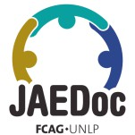

VIII Jornada Anual de Estudiantes de Doctorado

Charlas/Póster

**Autor: Lionel Andrés Messi** *Carrera de Doctorado en Geofísica/Astronomía/Ciencias de la Atmósfera*

**Directora**: Paula Pareto **Codirector:** Emanuel David Ginóbili

# Título

Resumen, de no más de 300 palabras, escrito en español y respetando el tipo de letra, tamaño, alineación y espaciado.